药品批发做连锁大客户还是单体药店：为什么要把客户经营、效期与资金占用一起看｜云上订货系统
药品批发企业拿下一家连锁客户，订单集中、规模可观，看上去比一家家拜访单体药店容易扩张；单体药店单店量小，但可能更愿意按需补货、回款节奏也不同。老板若只比较合同年采购额，容易漏掉三个决定结果的条件：客户是否有适用资格与采购权限，所供批次能否在效期和质量要求下完成交付，以及企业要替客户垫多久采购款。本文讨论的前提是企业具备相应药品经营许可、品种和经营范围，且所有采购、储存、运输、销售、追溯与质量处理仍按适用法规和企业质量管理体系执行。订货与客户经营工具只能协同商业流程，不能代替药品质量管理责任。

大合同与小订单不能只按单盒毛利比较
设想销售同一种合规可经营药品100盒，采购价均为每盒80元。连锁客户售价90元，形成1000元毛差，集中配送花200元，暂余800元，但约定90天结款，应收9000元要等客户付款；若多个单体药店合计售价94元，毛差1400元，多站配送花700元，暂余700元，约定15天结款。这些是假设数字，尚未计退货、效期损失、资金成本及其他费用，不能据此认定哪一类客户必然更好。它说明的是：连锁在配送上省成本，却可能压住资金；单店售价高些，服务和配送成本也高。财务要把实际回款与到期应收接上，采购与质量岗位还要看库存能否在可销售期限内周转。
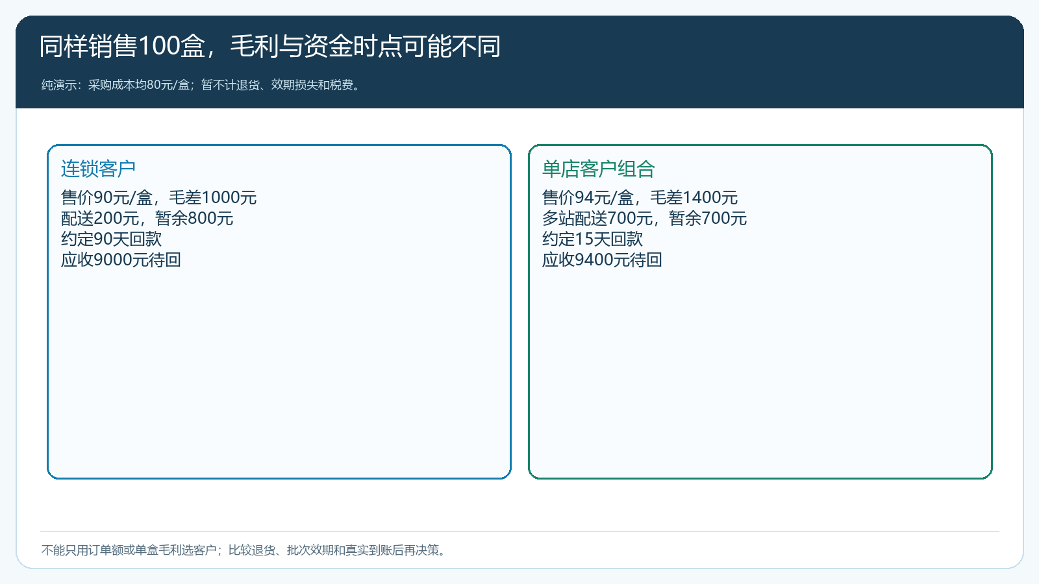
图1：演示表只用于拆开经营口径；决策还须按真实退货、批次效期与到账复算。
连锁客户内部也不是一个简单的“总部账号”。可能由总部签合同、门店实际订货，某些订单统一结算，另一些按门店签收；收货主体、结算主体、对账周期以及发生退货时谁有权发起，都要以合同和实际流程为准。若系统只存一个总账号，门店级补货频率、短送和临近效期争议会被吞进总额。单体药店则可能由店主直接决策和付款，但经营品种范围、采购人员身份、首单资格资料与后续续期仍需逐户审核。它们分散，仓配线路和客服处理成本也要按客户群核，而不是假定“小店付款快”就自动有利。
对于老板，真正的比较单位应是“客户群 × 品种 × 批次 × 期间”。连锁合作可能适合稳定、批量大、剩余有效期有充分余量的常规品种；单体门店可能适合更灵活的补货组合。若某批货临近效期，不能因为单店分散就随意促销清货，更不能把不符合质量和客户接受条件的药品推给弱势客户。客户策略从一开始就要受质量边界约束，而非成交以后再由质量部门收拾问题。

商业下单与质量放行必须在同一笔业务上对齐
《药品经营和使用质量监督管理办法》规定了药品经营和使用的质量管理要求；国家药监局公布的药品经营质量管理规范涉及购货单位资格、经营范围、批号、有效期、出库及销售记录等要求。因此，客户能够在商城看到商品或提交订单，并不代表该笔药品已经获准销售、可以立即放行。质量岗位要先核客户资格、适用经营范围和品种；销售岗位负责客户需求、价格和承诺；仓储岗位按经确认的批次、数量与质量状态执行；财务岗位把签收、退货和资金处理对上原订单。四类记录可以关联，但不能用普通订单状态冒充质量审核结果。
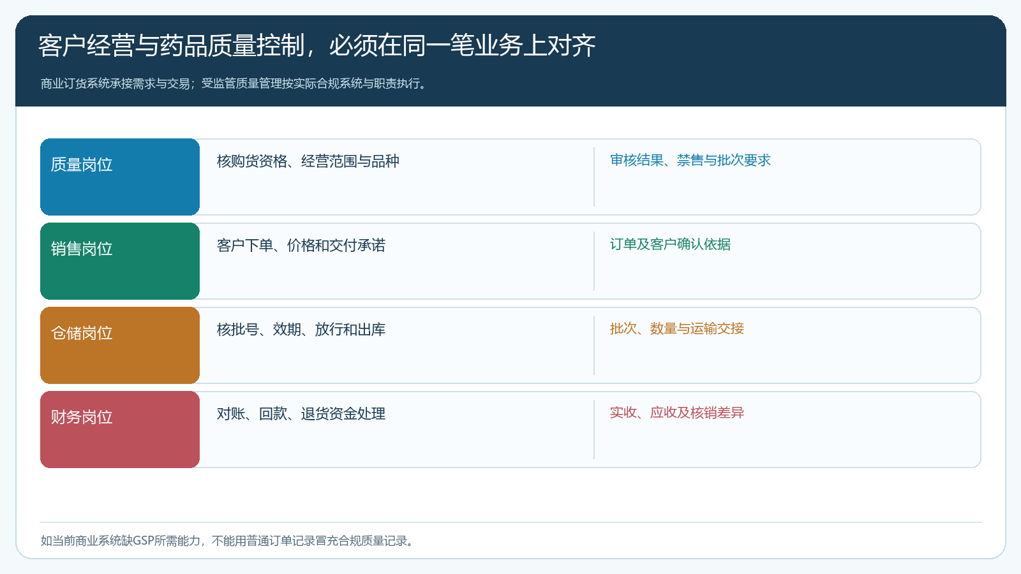
图2：商业系统记录需求与交易，受监管的质量体系负责资质、批次、放行和处置；缺失能力必须补足或与合规系统对接。
云上订货可承接客户资料、价格、订货、采购、库存、应收与订单分析等商业协同；当前租户是否具备企业所需的药品经营质量管理、追溯码、批号效期锁定、温控及审计要求，必须由企业质量负责人对照实际版本逐项验收。若已有符合要求的专用GSP系统，应明确哪个系统是质量记录的权威来源，订单如何传递、批次如何回写、发生禁售或召回时怎样阻断后续交付。不能因“已有进销存”就假设电子商城无需与质量流程对齐，也不能把一个通用订货商城描述为天然满足所有药品监管要求。对客户开放手机订货前尤其要确认资格审核、商品可见范围、价格及订单进入后续质量流程的控制点。
先拿一笔真实业务做穿透测试：客户门店提交10盒订单，质量岗位能否确认该购货单位和品种在范围内？仓库是否知道该用哪个批次、实际剩余有效期多久、是否被锁定？实际发出8盒时，短送2盒是否回写订单与应收？客户收到后发起退货，质量部门是否有独立判断“可重新销售”或“不得销售”的记录？如果其中一步要靠微信群或人工表格补齐，扩更多客户之前先修边界。订单效率只能建立在合规、质量和追溯事实完整的前提上。

批次效期改变了“客户越大越好”的直觉
药品库存不是只有数量。同一品种有不同批号与有效期，采购验收后的可销售状态也可能不同。质量体系应按适用要求管理储存、效期预警、过期锁定和不合格品处理，经营团队则要知道哪些数量确实可对客户承诺。比如一家连锁总部预计季度采购1000盒，批发企业据此提前进货；各门店实际每周只提少量，剩余库存的有效期不断缩短，且连锁合同对可接受剩余效期有约定。表面上的“大客户合同额”并不能消除库里的效期损失。反过来，单店订单小而频繁，若分布密集、品种相似，也可能帮助较快周转；若门店地理分散且订单不稳定，配送成本又会吞掉好处。
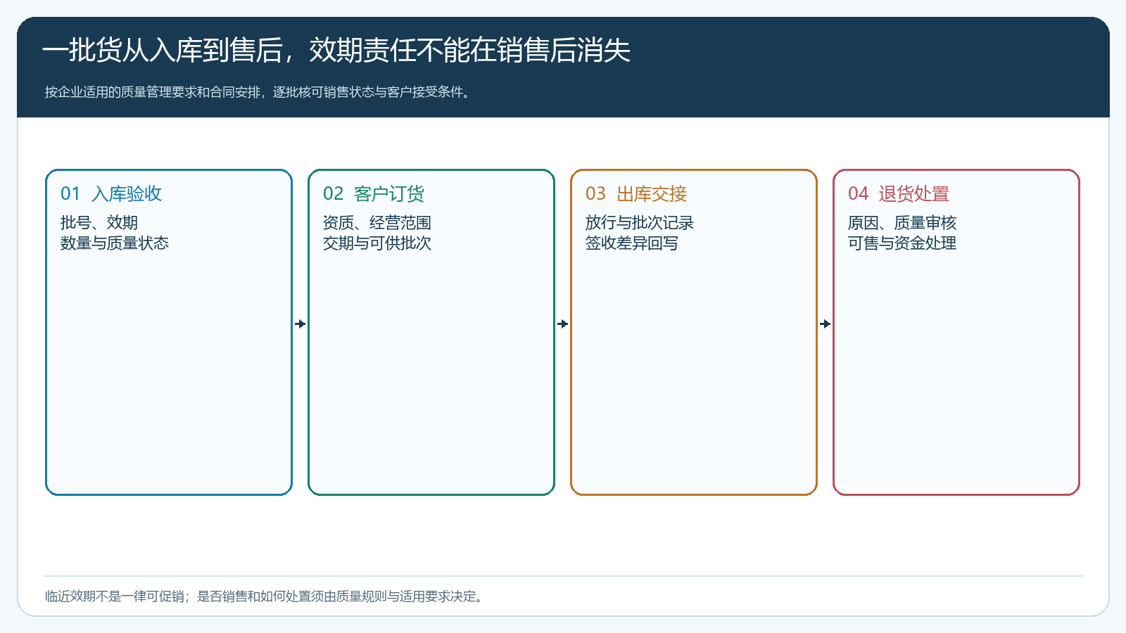
图3：每个环节都要保留批次和状态；临近效期不意味着一律可以促销销售。
经营分析应把库存按品种、批次、效期区间和客户适用条件分层。采购问“预计订单能否在有效期内履约”，销售问“客户合同是否接受该批次”，仓储与质量问“当前状态是否可销售、需不需要停发”，财务问“退货和折让由谁承担”。四个问题若只在月底一次性追问，最容易发生大客户承诺、仓库无法放行、客户拒收和应收争议。企业可建立每周的近效期清单，由质量岗位判定合规处置范围，再由销售在被允许的前提下与客户协商；不能由营销活动绕过质量判断，也不能以“内部系统显示有库存”作为可销售证明。
退货也要与批次效期连动。连锁门店因陈列调整退回药品，与运输异常、包装受损、质量疑点不是同一种处理；按合同可以申请退货，不代表退回后可以直接上架再次销售。将退货原因、原销售批次、实际退回数量、质量检查结论及财务退款或抵扣留在一条可追溯链中，才知道某客户的真实贡献。否则销售额先被记录为增长，几个月后退货再落进公共库存，管理者很可能仍以为这家客户“贡献最大”。

扩客户前设置四个门槛，而不是在两类客户中押一边
第一道是资格与经营范围门槛。无论连锁还是单店，都要按实际许可与质量管理要求核客户、采购人员及品种，不让销售额覆盖审核。第二道是效期和供给门槛：客户的补货节奏、可接受批次、仓储温控或运输条件能否由企业稳定承接。第三道是履约门槛：总部集中下单、门店分散收货，还是单店少量多次，谁负责验收和处理差异。第四道是现金门槛：供应商付款日与客户实收日之间有多大缺口，退货与折让是否会把应收拉长。只有四项都可控，才能把预测订单转为采购和仓容投入。
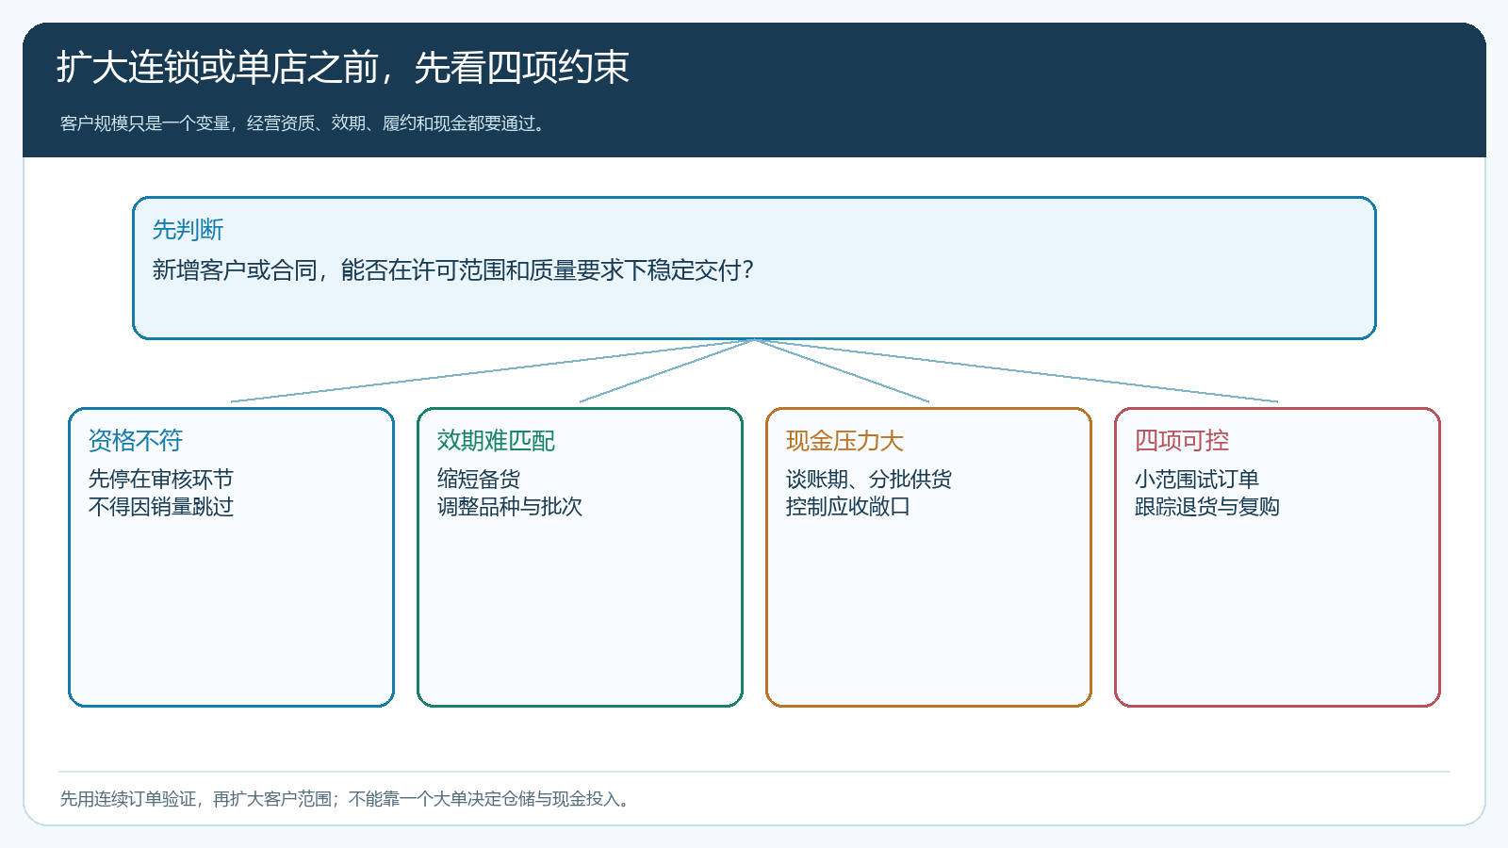
图4：资格不符先停止销售评估；其他约束可通过品种、批次、账期或试订单调整。
客户结构不必二选一。企业可以用连锁订单建立稳定的部分采购与仓配规模，同时选择地理密集、回款健康的单体药店补足品种周转；也可能因资质或仓储条件限制，只做当前可稳定承接的一类。每次选择都要有实际证据。比如某连锁预计量大，但首次三个月订货兑现率低，按预测备的货进入近效期区间，应收仍高，就应缩减下轮预备量或改按已确认门店订单采购；某单店群体单次小，但固定线路、低退货和及时付款，则可持续经营，而不因客户名称“小”就放弃。销售政策也要避免诱导不必要囤货，特别不能把临近效期风险转嫁给门店。
同一客户若申请更长账期，财务不只看信用额度，还应结合历史签收争议、退货、票据和回款记录。大客户的议价优势可能压低单品毛利，又要求更多门店配送与账期；企业若已为其专门备货，短期很难退出。合同谈判时明确最低剩余效期、订单确认与取消规则、分批交付、退货条件、对账周期和逾期处理，涉及质量条款由质量负责人参与审核。这样系统中的订单和应收才有可执行的商务依据，质量体系也不会在交付末端被动兜底。

用同一组试订单验证客户结构和系统边界
第一周由业务、质量、仓储和财务选两组已具适用资格的客户：一家连锁及若干单体药店，各取实际经营品种和最近订单。核合同主体、门店收货主体、品种范围、价格、批次效期、账期和退货条款。第二周在系统中按真实客户与商品下试订单或已有订单样本，验证手机订货显示范围与PC管理的客户价格、库存可供口径一致；质量审核和放行仍走企业经批准的流程。第三周追一笔正常交付与一笔异常交付，分别核批次、签收差异、退货质量判断和资金处理能否回到原订单。任何无法关联的记录先列为整改项，不扩大客户量。
第四周并排比较两个客户群的有效订货兑现率、单位配送成本、批次周转、近效期占用、退货、应收账龄和实际到账。若连锁销售额高而库存与应收持续上升，不能仅凭合同额继续压货；若单店毛差高但服务成本和合规核验吞掉收益，也需收紧覆盖半径或调整补货频次。试跑结果更重要的是找出系统与现有质量体系的接口缺口：客户资格是否只能线下查、禁售状态能否及时传达、批次交付与资金能否追溯。企业质量负责人应对照适用要求签收这类流程，不能由营销文案或普通订单报表代替合规验收。
药品批发的客户选择是一项组合决策，不是“连锁大所以好”或“单店快所以好”。只有在许可与质量边界内，把客户实际订货、批次效期、配送成本、退货和现金回收放到同一经营画面，老板才知道哪个客户群值得投入。系统帮助商业团队看清需求与资金，也应与受监管质量体系对齐；增长必须建立在有证据、可追溯且能完成交付的业务上。
参考资料：《药品经营和使用质量监督管理办法》；国家药监局《药品经营质量管理规范》。具体业务应由企业质量负责人结合现行法规、许可范围和当地监管要求审核。

